中国填图练习
要求：标出中国最东、最西、最北、最南点的名称和经纬度。找出中国14个临国、6个隔海相望国家，标出印度洋、太联洋；勾画并标出渤海、黄海、东海、南海；标出各省级行政区简称、行政中心名称。注意各经、纬线穿过的行政区。
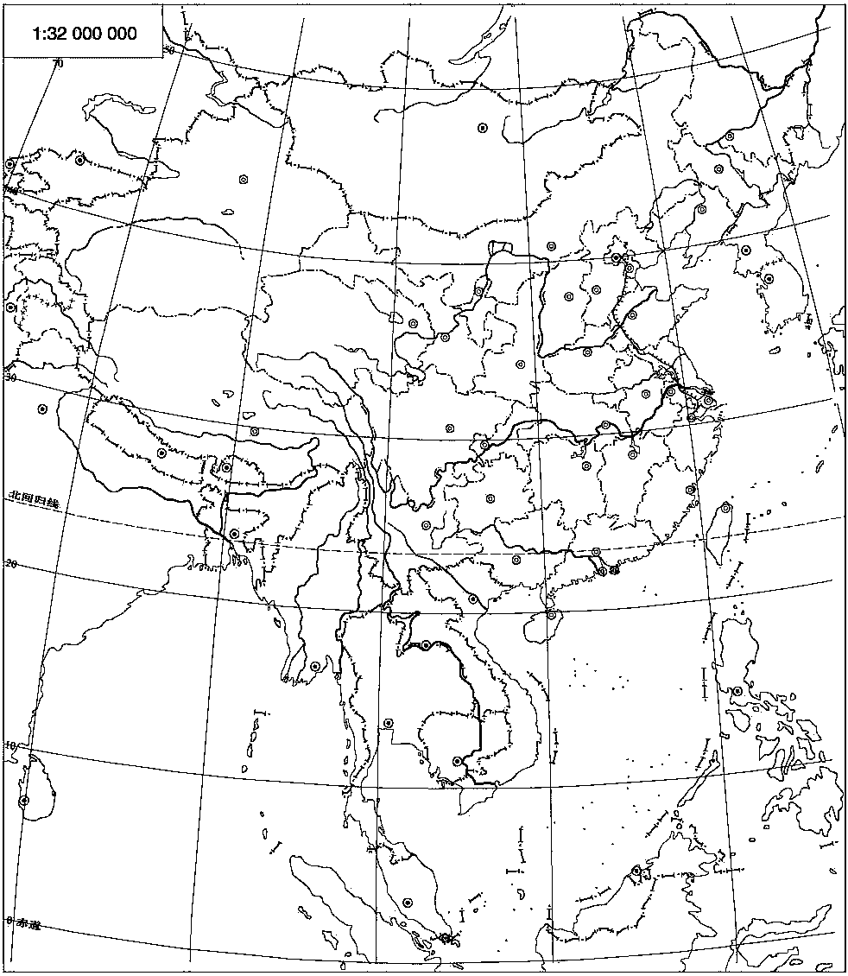

请认真填写：1、各经纬线经纬度
2、主要山脉、主要盆地、高原、平原 （注意：地形区与经纬度的关系）。
天山－阴山 大兴安岭－太行山－巫山－雪峰山
东西走向 昆仑山－秦岭 东北西南走向 长白山－武夷山脉
南 岭 台湾山脉
弧形山脉：喜马拉雅山

